**罗湖外语初中学校**

**初一历史学业水平评估试卷（第15周）**

**班级： 姓名：**

31．秦国灭六国实现统一后，能够在全国推行郡县制的根本原因是（    ）

A．皇帝决定推行 B．生产力水平的提高

C．大臣建议推行 D．人民要求实行

32．在睡虎地秦简《田律》中记载：如果下了及时的雨和谷物抽穗，应即书面报告受雨抽穗顷数，如有旱灾、暴风雨、害虫等灾害损伤了禾稼，也要报告受灾顷数。距离近的县，文书由走得快的人专程递送，距离远的县由驿站传送，在八月底以前传送。材料实质上反映出秦朝（    ）

A．灾害频发导致社会矛盾激化 B．政府鼓励农业发展

C．政府关注灾害上报 D．中央加强了对地方的控制

33．《史记》记载，胡亥是赵高和李斯篡改秦始皇遗诏当了皇帝，但北京大学收藏的西汉竹书《赵正书》却记载，胡亥是秦始皇临终前亲自认可的继承人。根据上述材料，下列说法正确的是（   ）

A．《赵正书》的说法不可信 B．《史记》的说法没有依据

C．《史记》仅仅是一家之言 D．秦始皇雄才大略

34．对下图地图的信息，解读有误的是（   ）

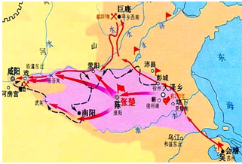

A．起义首先在大泽乡爆发 B．起义军攻占陈县并建立张楚政权

C．起义军一直打到咸阳附近 D．陈胜、吴广率起义军推翻了秦朝

35. “秦朝统治思想的失误带来的严重后果，逼迫汉朝建国之初的思想家痛定思痛，深刻反省，进行新的抉择。”“新的抉择”是指（   ）

A．实行休养生息 B．建立中央集权

C．提倡独尊儒术 D．推行文化专制

36. 以下是我国古代某历史人物年谱表（部分）。对此解读正确的是（   ）

|  |  |  |  |  |  |  |
| --- | --- | --- | --- | --- | --- | --- |
| 公元前141年 | 公元前136年 | 公元前129年 | 公元前127年 | 公元前119年 | 公元前118年 | 公元前87年 |
| 即皇帝位 | 置五经博士 | 派卫青等北击匈奴 | 颁布推恩令 | 中央收归盐铁经营权 | 下令铸造五铢钱 | 崩，葬于茂陵 |

A．该年谱采用了年号纪年法 B．秦始皇开创中央集权君主制度

C．汉武帝巩固了大一统王朝 D．东汉光武帝采取措施稳定社会

37．读如图，西汉初期中央和封国力量对比示意图。针对图中反映的社会问题，汉武帝的解决之策是（   ）

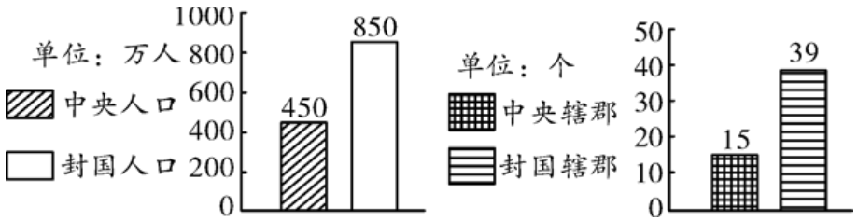

A．盐铁官营 B．统一度量衡 C．颁布“推恩令” D．建立刺史制度

38．历史学家夏曾佑在《中国古代史》一书中说：“中国之教，得孔子而后立；中国之政，得秦皇而后行……皆中国之所以为中国也。”其中“中国之教”和“中国之政”分别指的是（   ）

A．儒家思想和中央集权制 B．佛教和郡县制

C．儒家思想和分封制 D．道家思想和皇帝制

39．“盐”在汉代被称为“国之大宝”，所谓“十口之家，十人食盐；百口之家，百人食盐”。元封元年（前110年），汉武帝下令实行盐业官营制度，由政府统一专卖并管理。汉武帝的做法（    ）

A．是为了促进国家工商业发展 B．适应了加强中央集权的需要

C．为国家统一集聚了物质力量 D．确保了封建国家的稳定发展

40．汉初对匈奴采取和亲政策，推行休养生息。武帝即位后，对匈奴用兵，采取盐铁官营、告缗等一系列政策汲取大量社会财富解决财政危机，加强中央集权。汉朝对匈奴政策发生变化的主要原因是（   ）

A．和亲政策产生积极效应 B．汉代重新实现大一统

C．人民渴望和平统一 D．国家实力的明显增强